Лабораторная работа № 11
Управление загрузкой системы
Люкшина Влада Алексеевна
Содержание

1. Цель работы
Получить навыки работы с загрузчиком системы GRUB2.

2. Задание
- Продемонстрируйте навыки по изменению параметров GRUB и записи изменений в файл конфигурации.
- Продемонстрируйте навыки устранения неполадок при работе с GRUB.
- Продемонстрируйте навыки работы с GRUB без использования root.

3. Выполнение лабораторной работы
В терминале получаем полномочия администратора. Затем открываем файл /etc/default/grub для редактирования. В файле установливаем параметр GRUB_TIMEOUT=20, увеливая время отображения загрузочного экрана.
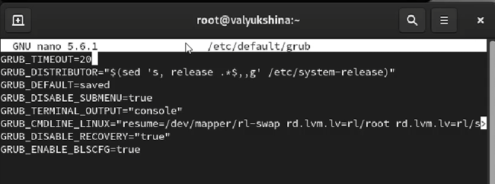!
Применяем изменения, создаем конфигурационный файл с помощью команды grub2-mkconfig -o /boot/grub2/grub.cfg.
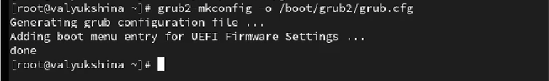!
Перезагружаем систему и в процессе загрузки появляется меню GRUB, содержащее несколько записей ядра.
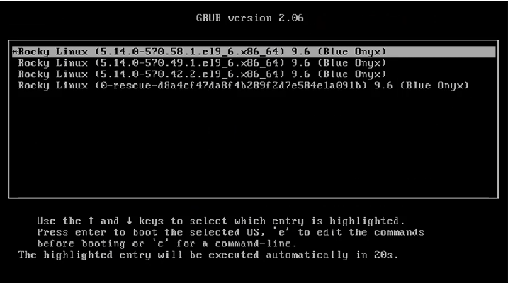!
В меню загрузчика GRUB выбираем текущую версию ядра, после чего нажимаем e для перехода в режим редактирования параметров загрузки. В конце строки, начинающейся с linux, был добавляем параметр systemd.unit=rescue.target. Продолжаем загрузку сочетанием клавиш Ctrl + X.
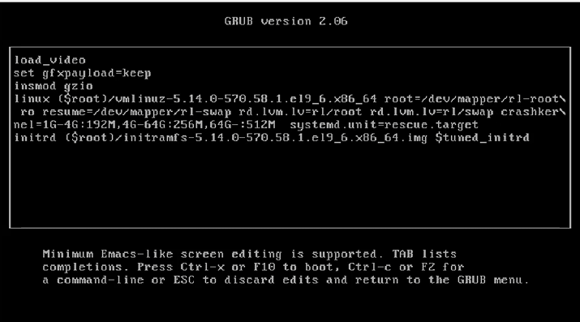!
После загрузки в режиме восстановления пишем команду systemctl list-units, которая отображает список активных системных модулей. Как мы видим, активны 73 юнита.
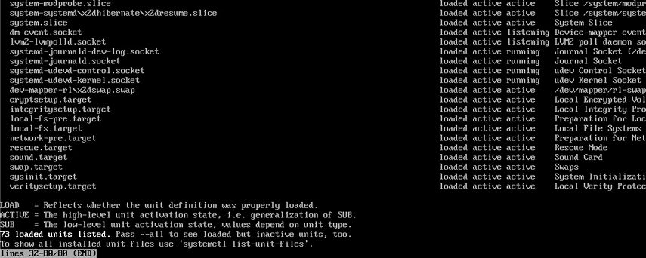!
Выполняем команду systemctl show-environment для отображения текущих переменных среды оболочки. Перезагружаем систему.
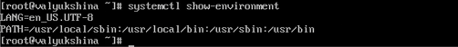!
После перезапуска снова открываем редактор параметров загрузки GRUB. В конце строки ядра добавлен параметр systemd.unit=emergency.target. Продолжаем загрузку.
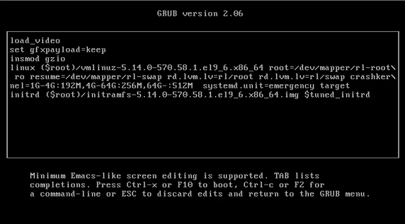!
После входа в систему в режиме emergency смотрим список активных модулей. Как мы видим, в этот раз список состоит из мниималного количества юнитов(53 юнита). Перезагружаем систему.
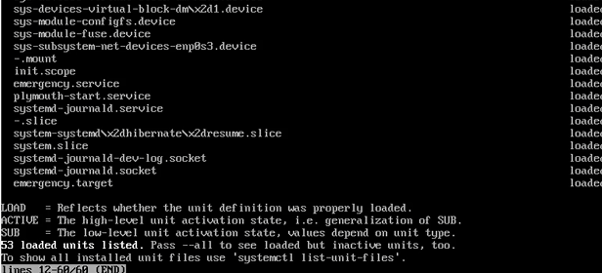!
После перезагрузки опять переходим в режим редактирования. В конце строки ядра добавляем параметр rd.break и продолжаем загрузку.
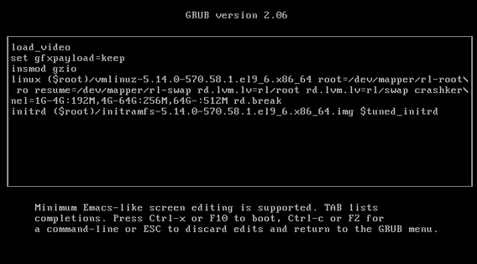!
На этапе initramfs система остановила загрузку. Для получения доступа к файловой введем команду mount -o remount,rw /sysroot. После этого сделаем содержимое каталога /sysimage новым корневым каталогом.
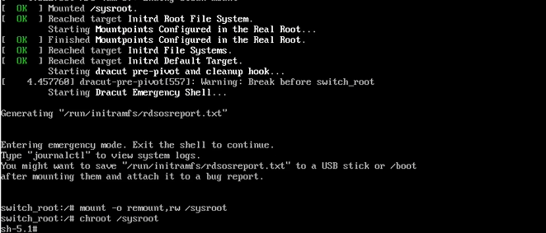!
Теперь введем команду задания пароля и установим новый пароль для пользователя root.
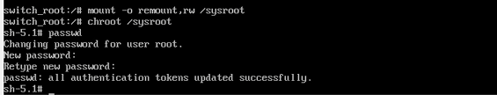!
Загрузим политику SELinux, чтобы потом успешно войти в систему. Теперь вручную установим правильный тип контекста для /etc/shadow.
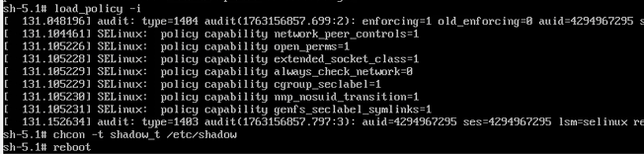!
Перезагрузим систему с помощью команды reboot -f и войдем в систему с изменённым паролем для пользователя root.
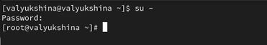!

4. Выводы
В лабораторной работе №11 мы научились принципам настройки и модификации параметров загрузчика GRUB2, способы перехода в режимы восстановления и экстренной загрузки, а также методы сброса пароля пользователя root.

5. Контрольные вопросы
- Какой файл конфигурации следует изменить для применения общих изменений в GRUB2?
!
- Как называется конфигурационный файл GRUB2, в котором вы применяете изменения для GRUB2?
!
- После внесения изменений в конфигурацию GRUB2, какую команду вы должны выполнить, чтобы изменения сохранились и воспринялись при загрузке системы?
!

